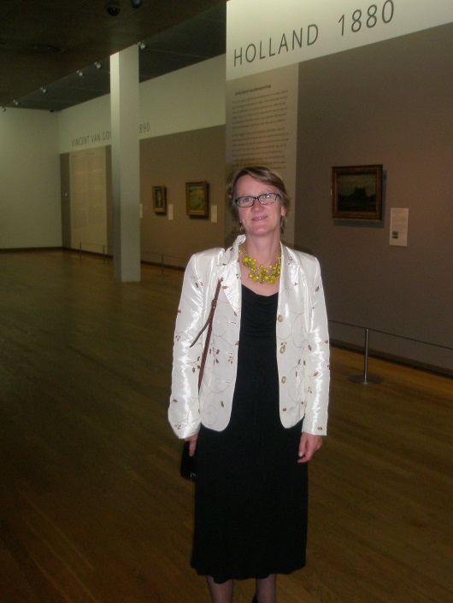

**גברת האנה פינוק (Hanna Pennock) מונתה למנכ"לית ICOM**

גברת האנה פינוק היא חברה בוועד המנהל של איקו"ם. היא מונתה לתפקידה החדש כמנכ"לית איקו"ם לתקופת מעבר עד ליום 31.12.2013 על ידי נשיא איקו"ם מר הנס מרטין הינץ. לצורך מילוי תפקידה החדש, גברת פינוק תתפטר מתפקידה בוועד המנהל של איקו"ם.

האנה פינוק היא גם חברה פעילה בוועדת הביטחון ((ICMS של איקו"ם ושותפה בהנהגה העולמית של הוועדה board)). חנה מפגינה ידע רב בתחום הביטחון ובטיחות ובפרט במוזאונים.

האנה פינוק היא שותפה של אינג' סרג'יו ברקוביץ', הממונה על ביטחון ובטיחות במוסדות תרבות בעיריית חיפה, וחבר בהנהלת ועדת הביטחון (ICMS) מטעם איקו"ם, לשני פרויקטים של איקו"ם, האחד הוא מילון רב לשוני למונחים טכניים בתחום הבטיחות והביטחון (כולל עברית) <http://museum.zib.de/voc>

והפרויקט השני הוא מדריך לנוהלי חירום "Handbook on Emergency Procedures" <http://network.icom.museum/fileadmin/user_upload/minisites/icms/pdfs/English.pdf>

הספר תורגם לארבע שפות : אנגלית, צרפתית, ספרדית וסינית ובעתיד הקרוב גם לרוסית.

גברת פינוק ארגנה תערוכות ואצרה בכמה מוזאונים בהולנד ובהם גם במוזאון היוקרתי ואן גוך. בתפקיד האחרון שלה היא ניהלה את התכנית להגנה ושמירה על מורשת המוזאונים במשרד החינוך, התרבות והמדע של הולנד.

אנו מאחלים לה הצלחה.